C T F T E C H N I C A L W R I T E U P

SCTF2026

MARTABAK MANIS
Forensics, reverse, pwn , cryptography, osint, web exploitation
NAMA ANGGOTA TIM
- ARDY NATTA
- BAGASKARA AMUKTI PALAPA
- MUHAMMAD DWI ANDIKA
Content
Contents
- FORENSICS
- REVERSE
- CRYPTOHRAPHY
- OSINT
- WEB EXPLOITATION

FORENSICS

SCTF26 – Silent Exfiltration (Forensics)

Challenge Information
Kategori: Forensics
Difficulty: Medium
Points: 1000
Challenge Description:
"We noticed strange network traffic. Find out what was stolen."

Screenshot Challenge
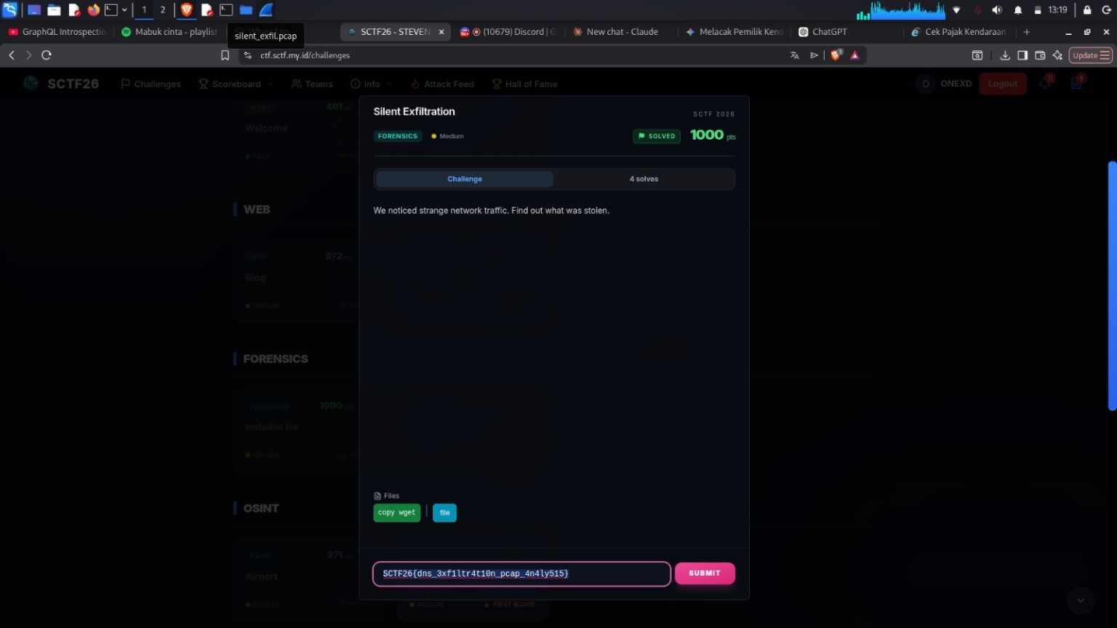

Analisis Awal
Diberikan file PCAP bernama silent_exfil.pcap. Karena challenge berada pada kategori forensics, langkah awal adalah membuka file menggunakan Wireshark untuk melihat pola trafik jaringan.

Investigasi DNS Traffic
Setelah dilakukan filtering menggunakan "dns", ditemukan banyak request DNS dengan pola subdomain panjang yang terlihat seperti Base64. Hal ini merupakan indikator DNS Exfiltration.

Langkah Analisis
1. Membuka file PCAP menggunakan Wireshark
2. Memfilter paket menggunakan: dns
3. Mengidentifikasi query DNS mencurigakan
4. Mengekstrak payload menggunakan tshark
5. Melakukan decoding Base64
6. Menemukan string flag

Flag
SCTF26{dns_3xf1ltr4t10n_pcap_4n4ly515}

Lesson Learned
Challenge ini mengajarkan analisis file PCAP, identifikasi DNS exfiltration, penggunaan Wireshark/tshark, serta teknik decoding data tersembunyi.

Writeup – Invisible Ink (Forensics)

Challenge Screenshot
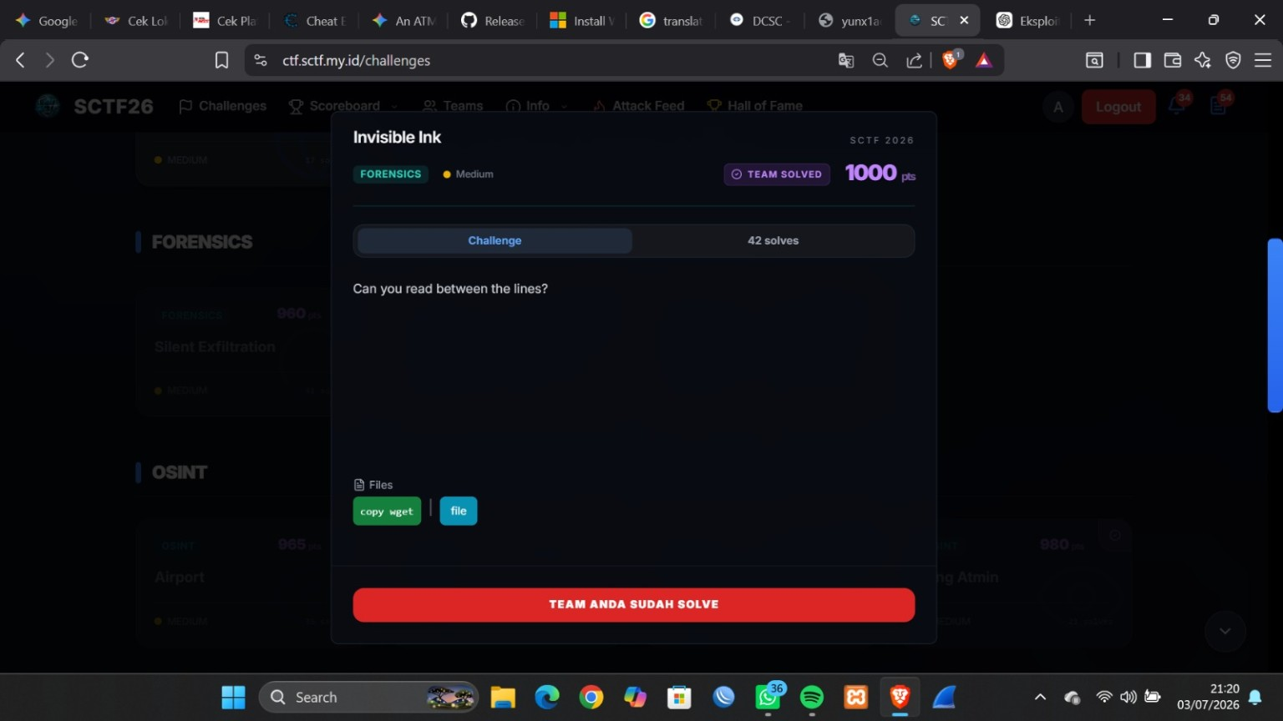

Challenge Description
"Can you read between the lines?"

Analysis
Petunjuk "read between the lines" mengarah ke kemungkinan adanya data tersembunyi pada teks. Challenge ini menggunakan text steganography dengan karakter Unicode tak terlihat (zero-width characters).

Langkah Penyelesaian
- Download file challenge.
- Buka file dengan editor yang mampu menampilkan karakter tersembunyi.
- Periksa adanya karakter Unicode non-printable / zero-width.
- Decode karakter tersembunyi untuk mendapatkan isi pesan.

Contoh Command
xxd file.txt
cat -A file.txt

Flag
SCTF26{z3r0_w1dth_1s_tr1cky_f0r_3y3s}

Insight
Zero-width Unicode steganography menyembunyikan data dengan karakter yang tidak terlihat oleh mata manusia namun tetap tersimpan pada teks.

SCTF26 – The Matryoshka Doll (Forensics) Writeup

Challenge Screenshot
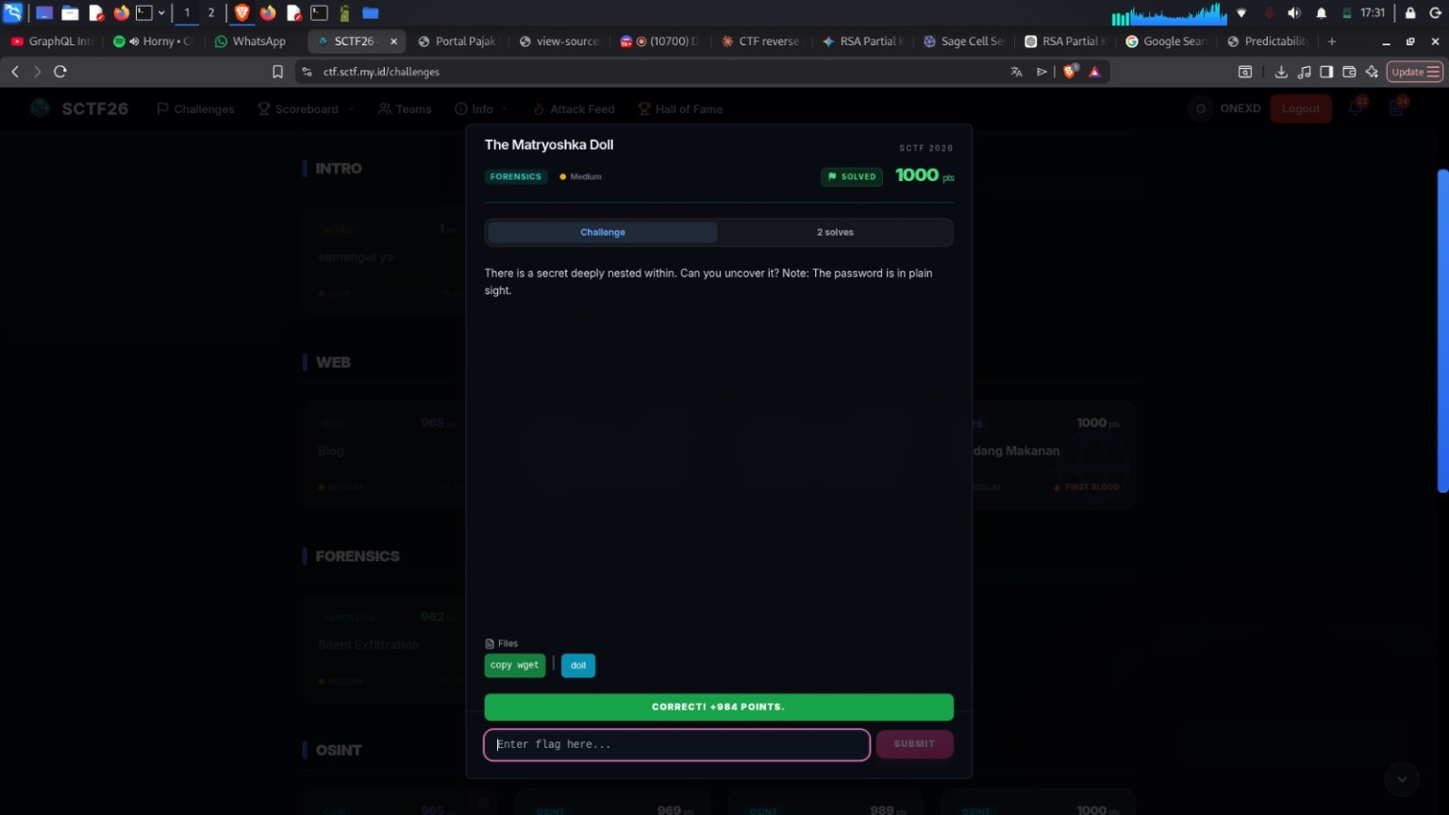

Challenge Information
Category: Forensics
Difficulty: Medium
Flag: SCTF26{m4try0shk4_lsb_z1p}

Description
There is a secret deeply nested within. Can you uncover it? Note: The password is in plain sight.

Writeup
1. The challenge title "Matryoshka Doll" suggests nested layers of hidden data.
2. Initial analysis was done with:
- file *
- strings
- exiftool
- binwalk
3. Hidden content was discovered through LSB steganography analysis using tools like zsteg or steghide.
4. Extracted data revealed a ZIP archive.
5. The hint "password is in plain sight" suggested checking visible strings or metadata.
6. After obtaining the password, the ZIP archive was extracted.
7. More nested content appeared, requiring repeated extraction and analysis.
8. Final flag recovered:
SCTF26{m4try0shk4_lsb_z1p}

Commands Used
file *
strings copy
exiftool copy
binwalk copy
zsteg copy
steghide extract -sf copy
unzip hidden.zip

REVERSE

SCTF26 – Bank Vault (Reverse) Writeup
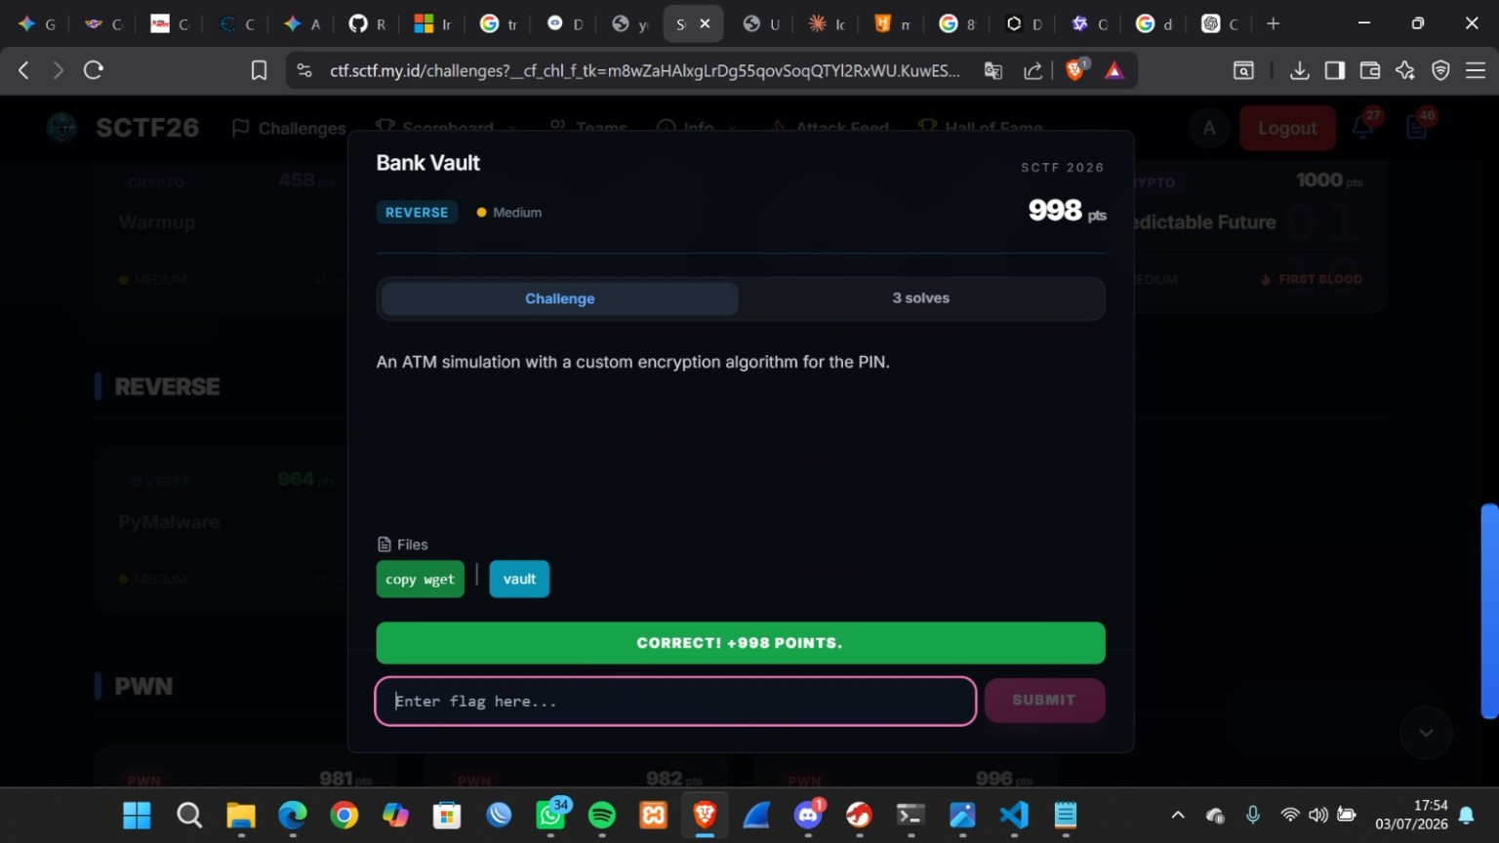
Challenge screenshot

Challenge Information
Category: Reverse Engineering
Difficulty: Medium
Points: 998

Description
An ATM simulation with a custom encryption algorithm for the PIN.

Flag
SCTF26{w3lc0m3_t0_th3_v4ult_p1n_%lld}

Initial Analysis
Langkah awal dilakukan dengan mengecek binary menggunakan:
- file vault
- strings vault
- checksec vault
Dari hasil analisis ditemukan indikasi bahwa program menerima PIN,
melakukan enkripsi custom, lalu membandingkan hasilnya dengan nilai target.

Reverse Engineering
Fungsi utama memperlihatkan alur:
input_pin()
encrypted = custom_encrypt(pin)
if(encrypted == target)
success()
else
fail()
Algoritma custom ternyata menggunakan transformasi sederhana sehingga dapat dibalik.

Recovering the PIN
Daripada brute force semua kemungkinan PIN, proses transformasi dibalik
untuk mendapatkan nilai PIN asli.

Final Flag
SCTF26{w3lc0m3_t0_th3_v4ult_p1n_%lld}

SCTF26 - Cyber Snake Writeup

Challenge
A simple console game. You need a score of 13371337 to unlock the flag.

Screenshot
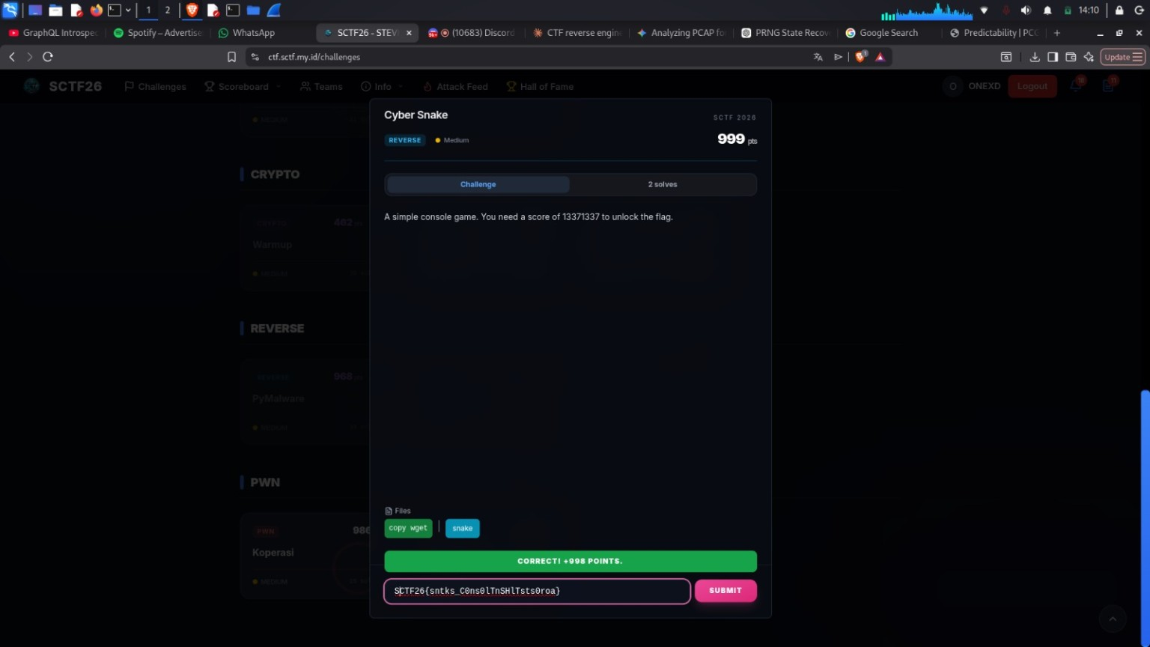

Analysis
Target score yang diminta adalah 13371337, nilai yang tidak realistis dicapai dengan bermain normal.
Pendekatan yang digunakan adalah reverse engineering binary untuk menemukan mekanisme validasi score.

Reverse Process
1. Analisis binary menggunakan tools seperti Ghidra/IDA.
2. Cari string atau fungsi yang berkaitan dengan score.
3. Temukan validasi score:
if(score == 13371337){
unlock_flag();
}
4. Jalankan program menggunakan debugger (mis. gdb).
5. Ubah nilai score menjadi 13371337 atau patch conditional jump.

Flag
SCTF26{sntks_C0ns0lTnSHlTsts0roa}

Conclusion
Challenge berfokus pada analisis alur program dan manipulasi state program menggunakan debugging atau patching binary.

PWN

SCTF26 – Abbys (PWN) Writeup

Challenge Screenshot
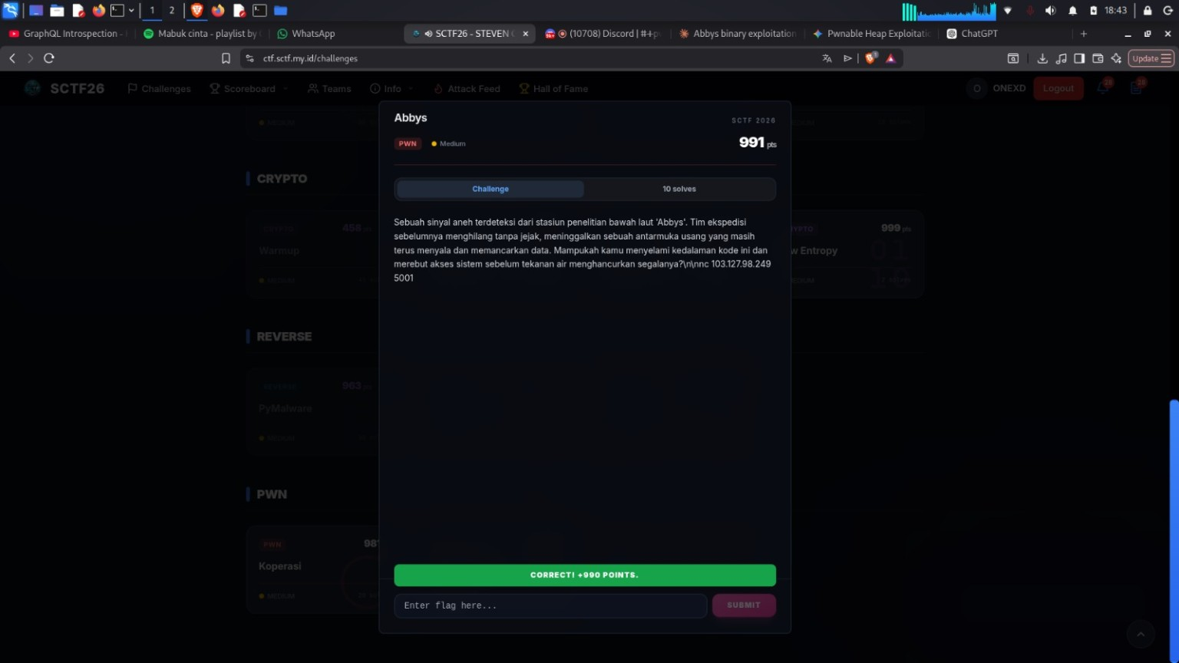

Deskripsi
Challenge 'Abbys' mensimulasikan sistem penelitian bawah laut. Challenge ini mengindikasikan kombinasi bug stack dan heap pada binary.

Flag
SCTF26{duh_puh_pwn_st4ck_d1tambah_h3ap_1ni_m4h_b4hl1l_jug4_b1ngng}

Analisis Awal
Lakukan identifikasi binary (ELF 64-bit, proteksi seperti NX, PIE, Canary, RELRO), kemudian analisis menu, alokasi heap, dan fungsi input.

Vulnerability
Kemungkinan challenge menggabungkan interaksi stack dan heap: validasi input tidak sempurna pada stack serta manipulasi struktur heap.

Ide Eksploitasi
Alur umum: memperoleh informasi memori, memanfaatkan bug heap, menggabungkannya dengan kontrol stack, lalu mengarahkan alur program ke fungsi target.

Kesimpulan
Challenge menekankan kombinasi primitive eksploitasi, bukan hanya stack overflow atau heap bug secara terpisah.

CRYPTO

Write Up SCTF26 – Warmup (Crypto)

Informasi Challenge
Kategori: Crypto
Difficulty: Medium
Points: 484
Solved: 17

Screenshot Challenge
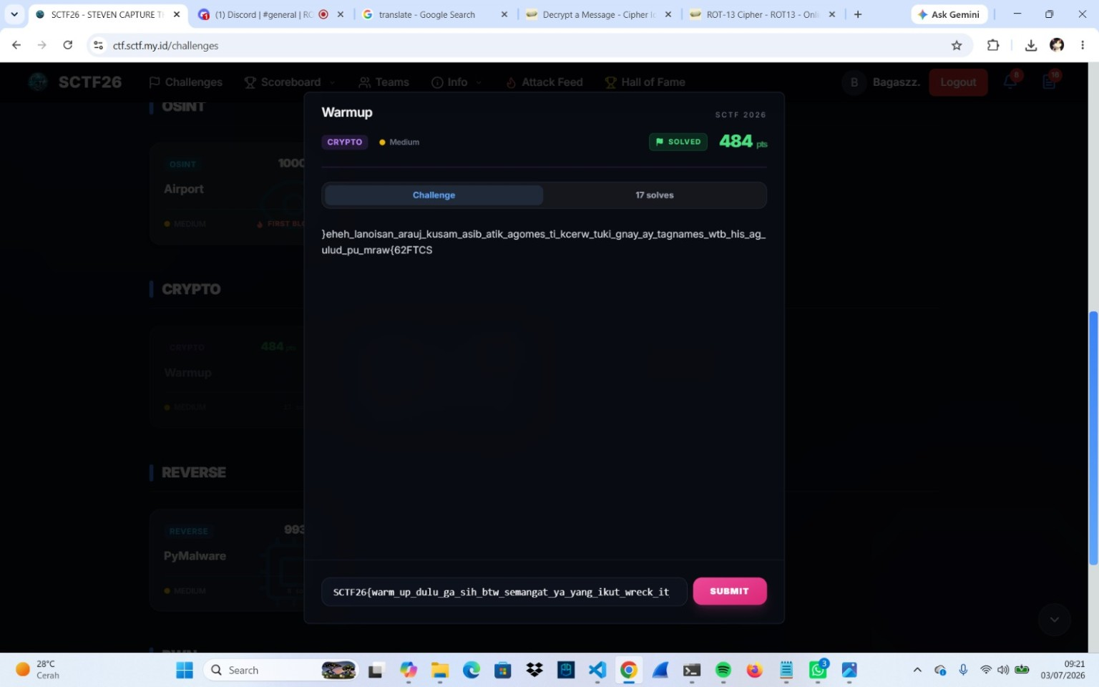

Deskripsi
}heheh_lanoisan_arauj_kusam_asib_atik_agomes_ti_kcerw_tuki_gnay_ay_tagnames_wtb_his_ag_ulud_pu_mraw{62FTCS

Analisis
Pada challenge terlihat format flag terbalik. Bagian '}...{62FTCS' mengindikasikan bahwa seluruh string perlu dibalik (reverse).

Langkah Penyelesaian
Contoh script Python:
cipher = "}heheh_lanoisan_arauj_kusam_asib_atik_agomes_ti_kcerw_tuki_gnay_ay_tagnames_wtb_his_ag_ulud_pu_mraw{62FTCS"
flag = cipher[::-1]
print(flag)

Output
SCTF26{warm_up_dulu_ga_sih_btw_semangat_ya_yang_ikut_wreck_it_semoga_kita_bisa_masuk_juara_nasional_hehe}

Flag
SCTF26{warm_up_dulu_ga_sih_btw_semangat_ya_yang_ikut_wreck_it_semoga_kita_bisa_masuk_juara_nasional_hehe}

Kesimpulan
Challenge warmup ini menggunakan teknik pembalikan string (reverse). Petunjuk utama berada pada format flag yang tampak terbalik.

OSINT

SCTF26 – Airport (OSINT) Writeup

Informasi Challenge
Kategori: OSINT
Difficulty: Medium
Flag: SCTF26{w3lc0m3_t0_l4mpung_0s1nt_m4st3r}

Deskripsi
“dibilang ini parkiran tpi bukan, ini bandara! bisahkah kamu menemukan ini bandara mana?”

Screenshot Challenge
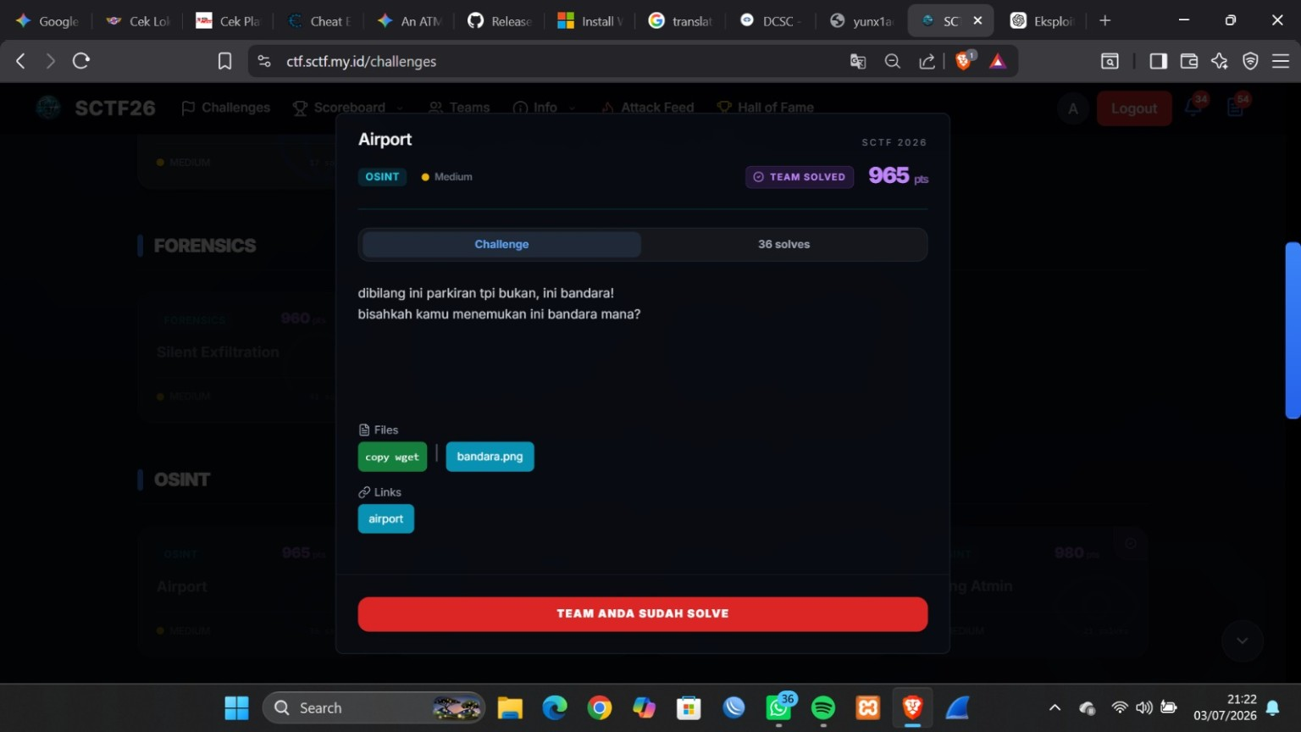

Analisis
Petunjuk “dibilang parkiran tapi bukan” mengarah pada area apron/taxiway bandara yang secara visual dapat menyerupai area parkir.
Langkah penyelesaian:
1. Membuka file bandara.png
2. Mengamati pola taxiway, apron, terminal, dan lingkungan sekitar
3. Mencocokkan pola tersebut dengan citra satelit Google Maps / Google Earth
4. Menelusuri beberapa bandara Indonesia hingga menemukan kecocokan
Hasil pencarian mengarah pada Bandara Radin Inten II International Airport di Lampung.

Kesimpulan
Bandara yang dicari adalah:
Radin Inten II International Airport (TKG), Lampung
Flag:
SCTF26{w3lc0m3_t0_l4mpung_0s1nt_m4st3r}

Tools yang Digunakan
• Google Maps
• Google Earth
• Analisis visual apron/taxiway
• Teknik OSINT

Writeup SCTF26 - atmin suka naik gunung

Challenge
Petunjuk:
"si atmin ini lagi suka sukanya naik gunung, cuma dia ini ga mau naik gunung yg beneran"
Format flag:
SCTF26{Nama_Gunung_Nama_Developer}

Langkah Penyelesaian
1. Dari file gunung.png dilakukan observasi visual.
2. Terlihat gunung yang dimaksud bukan gunung asli, melainkan lingkungan virtual/game.
3. Dilakukan pencarian dengan kata kunci seperti 'Gunung Talamau Roblox'.
4. Hasil pencarian mengarah ke game Gunung Talamau oleh Imaginature Studio.
5. Disesuaikan dengan format flag challenge.

Flag

SCTF26{Gunung_Talamau_Imaginature_Studio}

Screenshot
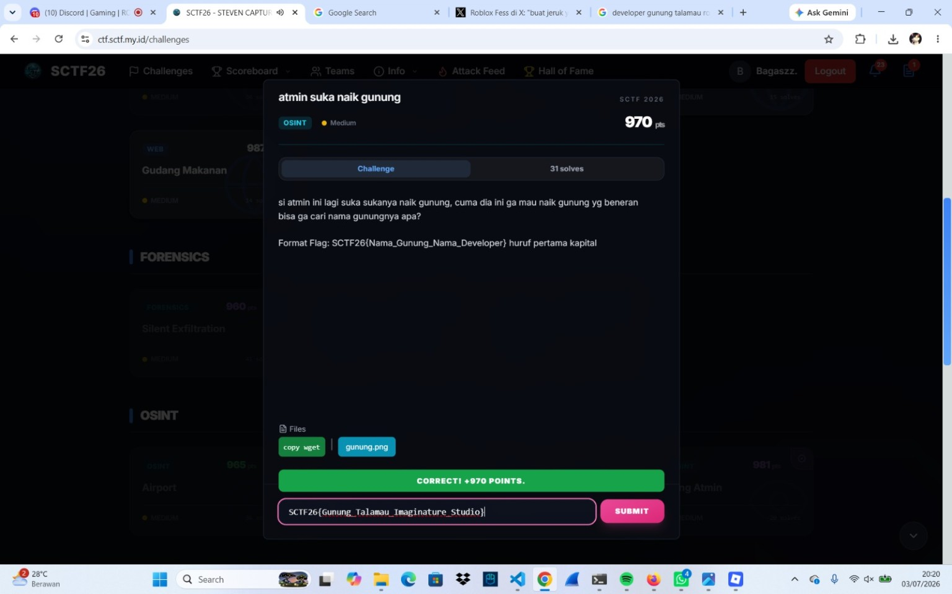

Kesimpulan
Challenge diselesaikan menggunakan metode OSINT (reverse image dan pencarian keyword).

SCTF26 – Sang Atmin (OSINT) Writeup

Informasi Challenge
Kategori: OSINT
Poin: 989
Flag: SCTF26{0s1nt_k3_lf1_m4nt4p_c0y_S62df326}

Screenshot Challenge
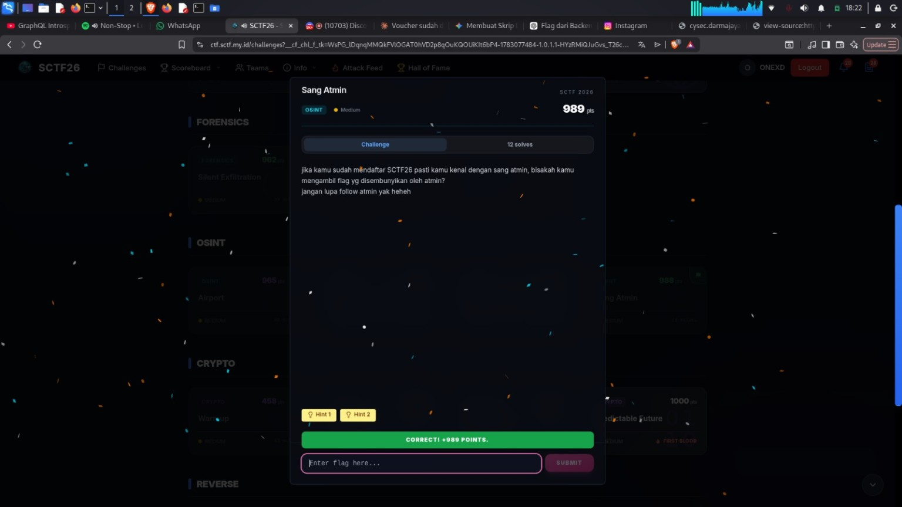

Deskripsi
Challenge mengarahkan peserta ke pendekatan OSINT dengan petunjuk "follow atmin". Tujuannya adalah mencari jejak digital atau akun terkait admin SCTF untuk menemukan flag yang disembunyikan.

Langkah Penyelesaian
1. Identifikasi kata kunci: Sang Atmin, SCTF26, dan follow atmin.
2. Lakukan pencarian terhadap akun media sosial atau identitas admin terkait.
3. Periksa bio profil, postingan, komentar, story highlight, atau informasi tersembunyi.
4. Telusuri jejak digital yang berkaitan hingga menemukan flag.

Flag
SCTF26{0s1nt_k3_lf1_m4nt4p_c0y_S62df326}

Pelajaran
OSINT sering memanfaatkan petunjuk kecil dan kemampuan enumerasi informasi publik secara sistematis.

SCTF26 Writeup – Plat (OSINT)

Challenge Information
Kategori: OSINT
Challenge: Plat
Poin: 968

Deskripsi
Challenge meminta identifikasi pemilik kendaraan melalui metode OSINT. Format flag: SCTF26{username_instagram_jenis_mobil_platmobil}

Screenshot Challenge
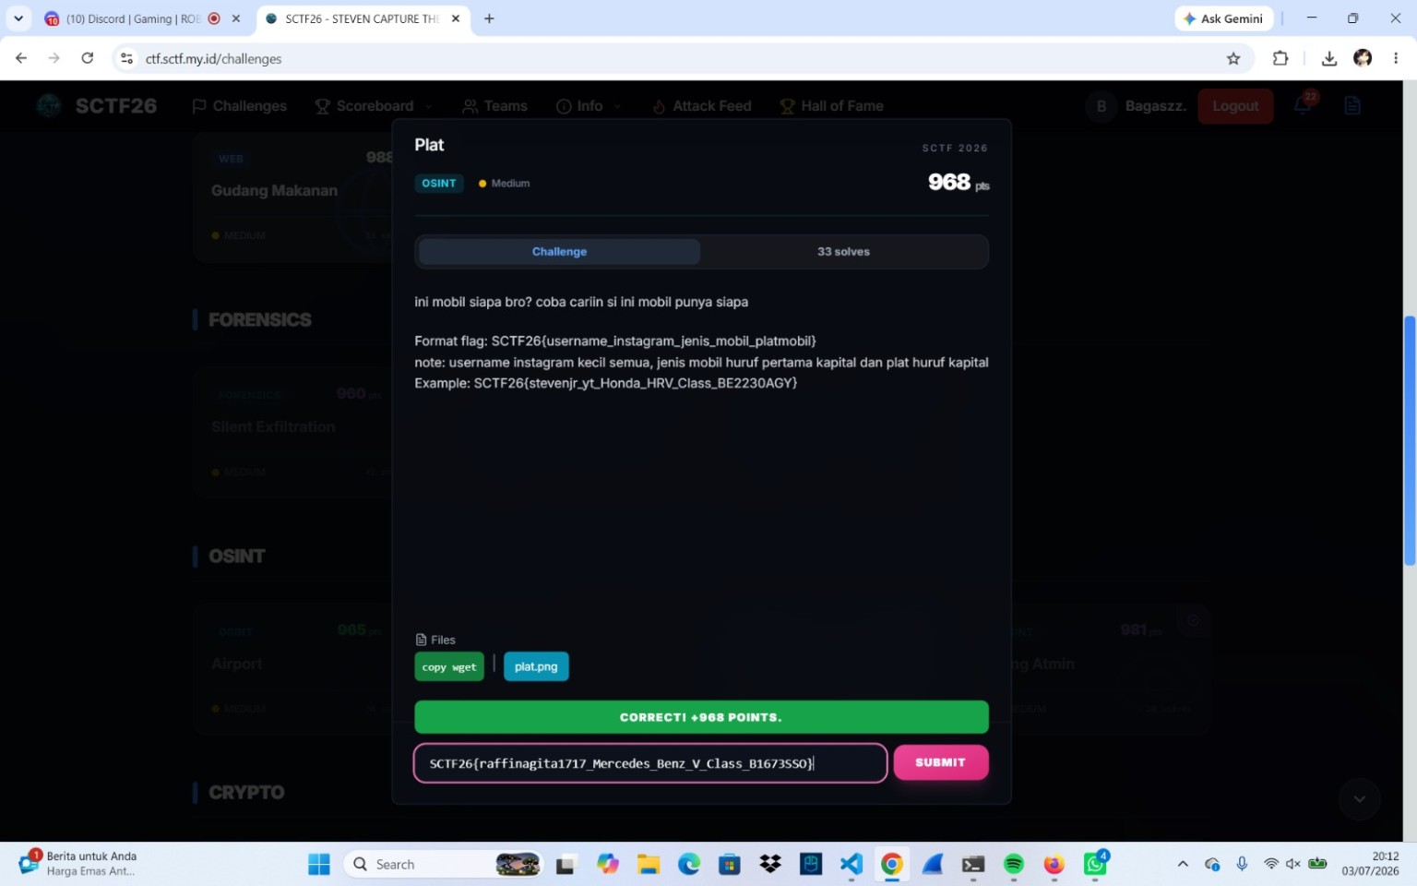

Langkah Penyelesaian

Analisis Petunjuk
Challenge mengarah pada pencarian username Instagram, jenis mobil, dan plat kendaraan.

Investigasi Gambar
Dari file challenge terlihat kendaraan Mercedes Benz V-Class dengan plat B 1673 SSO.

OSINT
Melakukan pencarian melalui media sosial dan pencarian berbasis gambar/plat hingga ditemukan akun Instagram: raffinagita1717

Penyusunan Flag
Username: raffinagita1717
Mobil: Mercedes_Benz_V_Class
Plat: B1673SSO

Flag
SCTF26{raffinagita1717_Mercedes_Benz_V_Class_B1673SSO}

WEB

Writeup - SCTF26 Tax Simulator

Screenshot Challenge
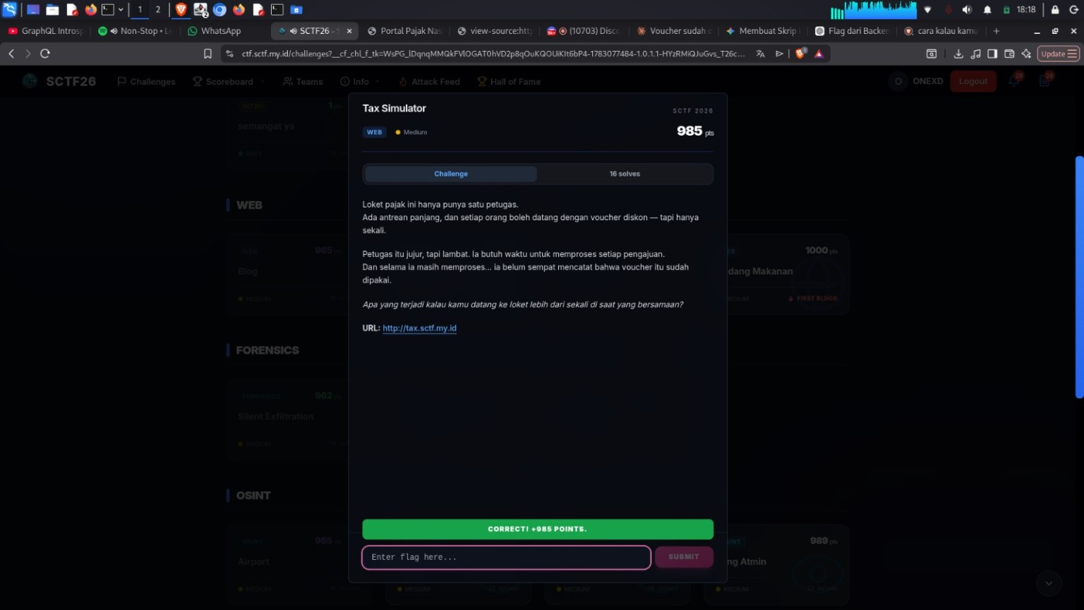

Deskripsi
Challenge mengarah ke race condition pada sistem voucher satu kali pakai.

Analisis
Voucher dicek apakah sudah digunakan. Jika beberapa request masuk bersamaan sebelum status berubah, semuanya bisa lolos validasi.

Contoh Logika Rentan
if voucher.used == False:
apply_discount()
voucher.used = True

Eksploitasi
1. Intercept request dengan Burp Suite
2. Send to Repeater
3. Duplikasi banyak request
4. Send group in parallel / Turbo Intruder
5. Voucher diproses berkali-kali

Konsep
TOCTOU (Time Of Check Time Of Use) dan Race Condition.

Kesimpulan
Challenge mengajarkan eksploitasi parallel request pada aplikasi web.

SCTF26 – Blog (Web) Writeup

Screenshot Challenge
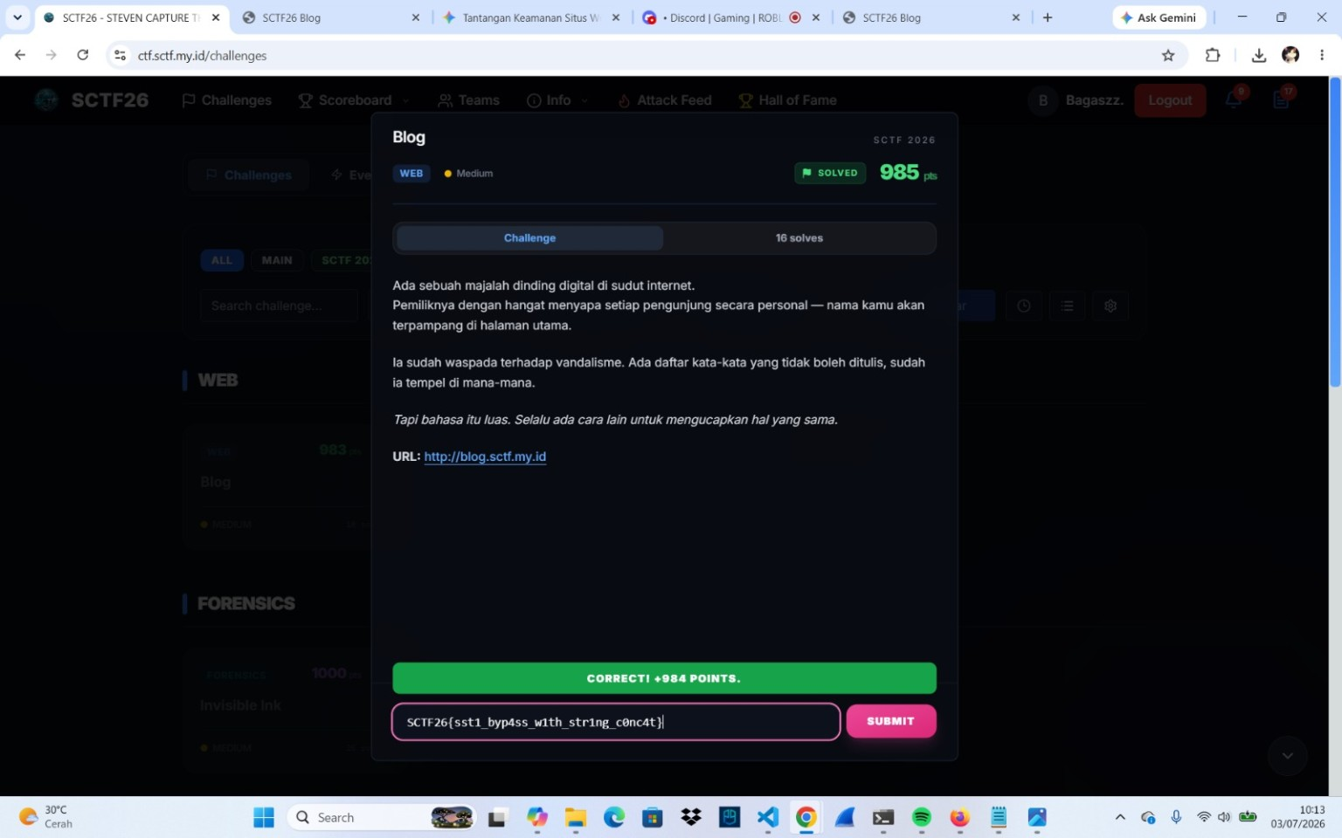

Informasi
Kategori: Web
Difficulty: Medium
Flag: SCTF26{sst1_byp4ss_w1th_str1ng_c0nc4t}

Deskripsi
Challenge mengarah ke SSTI (Server-Side Template Injection) dengan adanya petunjuk tentang nama pengguna yang ditampilkan dan filter kata-kata terlarang.

Recon
Coba payload:
{{7*7}}
Jika hasil menjadi 49, maka terdapat SSTI.

Masalah
Payload umum seperti {{request}} atau {{__class__}} diblok oleh blacklist.

Bypass
Gunakan string concatenation untuk memecah keyword:
{{'req'+'uest'}}
{{'__cla'+'ss__'}}

Penjelasan
Filter hanya memeriksa string utuh. Saat dipisah lalu digabung kembali oleh template engine, payload tetap dieksekusi.

Flag
SCTF26{sst1_byp4ss_w1th_str1ng_c0nc4t}

